桃園市立大有國民中學108學年度第一學期第二次評量試卷
年 級 | 9 | 考 試  科 目 | 自然 |  |  | 命 題  範 圍 | 第2-3~3-5  第六章 | 作答時間 | 45分
班 級 |  | 姓 名 |  | 座 號 |  | 分 數

一、單一選擇題 (1～20題60％ 21~40題40％ )
1（ ）中洋脊流出的岩漿凝固形成新的海洋地殼，下列哪一
種岩石是由這種岩漿凝固形成的？
(A)玄武岩 (B)安山岩 (C)板岩 (D)大理岩。
（ ）如附圖，將質量分別為m及2m的甲、乙兩物體置於
光滑平面上，並以相同的拉力F拉動S的距離。此過
程中，關於拉力對甲、乙兩物體所作的功的比較，下
列何者正確？
(A)甲＞乙 (B)甲＝乙 (C)甲＜乙 (D)以上皆有可能。
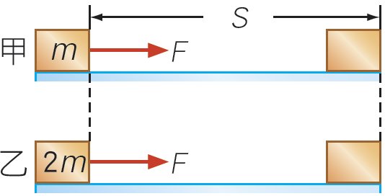
（ ）一個籃球急速撞擊在空中的排球。比較兩個球相互撞
擊的作用力，下列敘述何者正確？
(A)排球比籃球輕，故排球所受的撞擊力比籃球大
(B)若籃球比排球速度快，則排球所受的撞擊力比籃球大
(C)籃球較重，故排球所受的撞擊力比籃球大
(D)兩球相互作用的力一樣大。

（ ）地球內部存在有軟流圈。下列何者為此推論的最佳依據？
(A)直接從地表向下鑽探
(B)觀察火山噴發的活動
(C)分析地震波在地下傳播速度的變化
(D)由月球的結構來推測。
（ ）有關力矩的描述，下列何者正確？
(A)作用力越大，力矩越大，與力臂長短無關
(B)若力臂為零，無論施多大作用力，亦無法轉動物體
(C)兩個相等的力矩，其中作用力較大的力矩，相對的其力
臂也必定較長
(D)垂直於力臂的作用力若大小一定時，越遠離轉動軸施力
時，其力矩越小。
（ ）
附圖為臺灣島所在的板塊交界位置，試問下列相關敘
述何者正確？
(A)臺灣島大部分的面積屬於歐亞板塊
(B)兩板塊的交界線即花蓮到臺東的海岸線
(C)海岸山脈屬於歐亞板塊
(D)中央山脈屬於菲律賓海板塊。
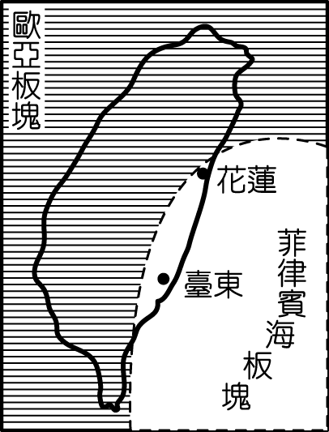

7. （ ）如附圖，一帆船原本向前航行，若於船尾裝一大型風
扇使其向帆吹風，則船速將如何變化？
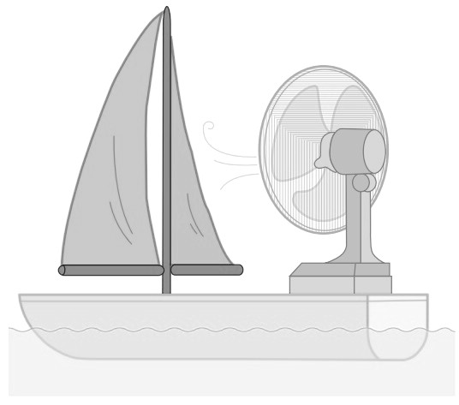
(A)減少 (B)增加 (C)不變 (D)不一定

（ ）如附圖，一半徑為R的圓球，在其頂端施力為F，使
其滾過高為d之的台階，則施力造成的力矩為何？
(A)F ×2R (B)F ×（R＋d）
(C)F ×（2R＋d） (D)F ×（2R－d）

（ ）將碗置於臉盆內的水中，碗內有一顆彈珠，如下圖所
示。當碗及彈珠在水面上呈現靜止狀態時，彈珠的重
力施予碗底一個向下的作用力F，則下列何者為F的反
作用力？
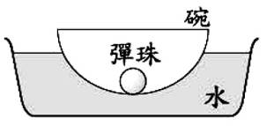
(A)水作用於碗的浮力
(B)碗作用於彈珠的支撐力
(C)碗作用於彈珠的萬有引力
(D)碗作用於地球的萬有引力

（ ）力的單位為N(牛頓)，長度的單位為m(公尺)，時間的單
位為s(秒)，由單位的組合即可推知該物理量的物理意義
。功的定義為作用力乘以物體沿作用力方向的位移，功
率的定義為單位時間內所作的功，由此可知下列何者為
功的單位？
(A)N．s (B)N．m (C) (D)

（ ）附圖的地層剖面圖中，甲、乙分別為不同的沉積岩層，
丙為斷層，丁為岩脈，戊、己為兩個不同的侵蝕面。若
此地地層未曾倒轉，則上述地質事件發生的先後順序為：
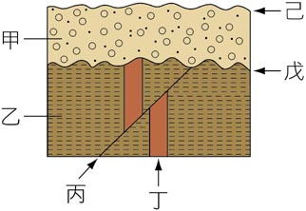
(A)乙丁丙戊甲己 (B)乙丙戊丁甲己
(C)丁丙乙戊甲己 (D)己甲戊乙丙丁

（ ）怡君在夜市玩射飛鏢，她將三支飛鏢射在旋轉圓盤上
的甲、乙、丙三位置，飛鏢仍持續隨著圓盤中心旋轉，
而旋轉過程的某一瞬間如附圖所示，若選項中箭頭僅
代表力的方向，則此時三支飛鏢所受的向心力方向為
下列何者？
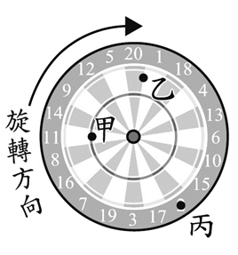
(A) 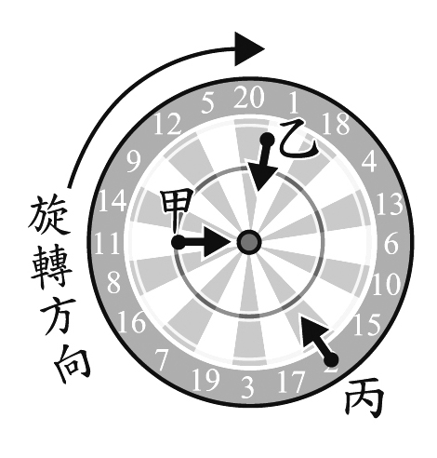(B) 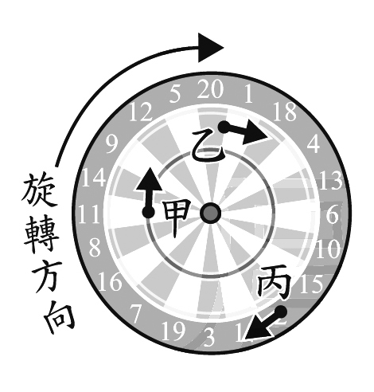
(C) 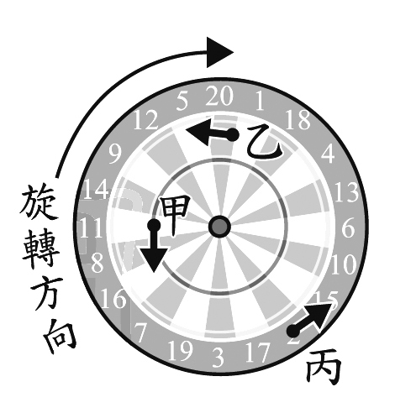(D) 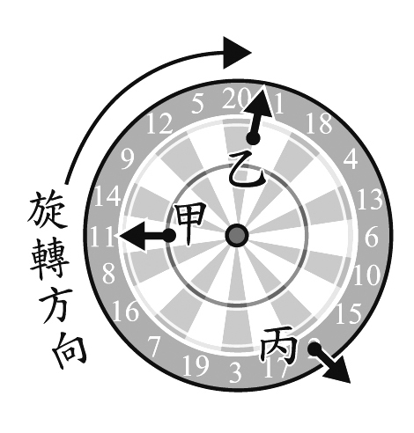。
（ ）承上題,因旋轉圓盤的旋轉速度太快,導致三支飛鏢因向
心力不足而被甩走,請問在甩開的瞬間, 若選項中箭頭
代表運動的方向, 則此時三支飛鏢的運動方向為上列
何者？

（ ）附圖為地表構造示意圖，此文章所說的「板塊」，包
含哪些部分？

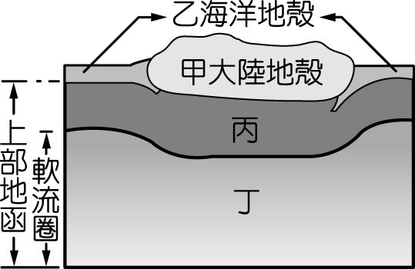

(Ａ)甲乙 (Ｂ)丙丁
(Ｃ)甲乙丙 (Ｄ)甲乙丙丁。

（ ）如附圖所示，小傑以甲、乙、丙、丁四種方式，將相
同重量的物體等速移至離地h公尺的高處，假設不考
慮摩擦力與空氣阻力，下列敘述何者正確？
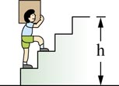 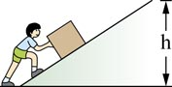
(甲) (乙)
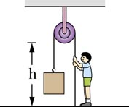 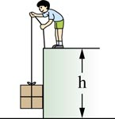
(丙) (丁)
(A)甲的方式須對物體作的功最大
(B)乙的方式對物體作的功最小
(C)丙最省力
(D)四種方式對物體作的功皆相等

（ ）如下圖所示，小禹使用細繩及定滑輪，施一力F將一
重量M的物體以等速度提升h的高度。假設沒有阻力
與摩擦力，且細繩、定滑輪的質量均可忽略，則下列敘
述何者正確？
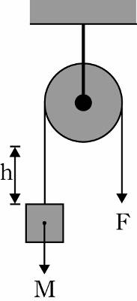
(A)定滑輪是省功的機械
(B)使用定滑輪可省力
(C)改用半徑越大的定滑輪，則會越省力
(D)施力所作的功等於物體重力位能的增加量。
（ ）附圖為某地區地層斷裂產生位移情形的示意圖。圖中
甲、乙分別為斷裂後所形成之岩塊，則下列敘述何者
最正確？
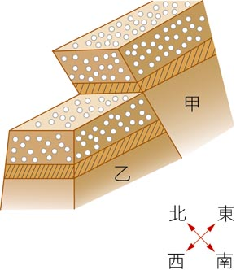
(A)此種斷層稱為正斷層
(B)乙為斷層面上方的岩層
(C)此斷層是由張力作用所造成
(D)若原先地表有一河流由東向西流，則在斷層處易
形成瀑布

（ ）以100牛頓的水平推力，使50公斤重的物體在水平
面上前進2公尺，請問施力對物體作功多少焦耳？
(A)100 (B)200 (C)196 (D)1960

（ ）小偉到臺東海邊遊玩時，看到八仙洞已位在海浪打不
到的地方，可是當地的解說牌說明八仙洞是「海蝕
洞」，試問下列敘述何者正確？
(A)海蝕洞是海風的侵蝕作用形成的
(B)八仙洞原本在海底，經由八位神仙的神力，移動到
現在的位置
(C)八仙洞原本在海邊，經過長時間地殼變動之後，上
升到現在的位置
(D)八仙洞是因為過去東部海岸曾發生的大海嘯所形成
的。

（ ）如附圖所示，F₁和F₂大小相等，同時作用於木棒上的
同一點，下列敘述何者正確？
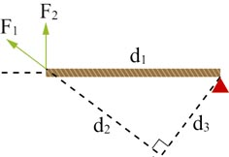
(A)F₁產生的力矩等於d₂F₁
(B)F₁和F₂產生的力矩大小相等
(C)F₁和F₂產生的力矩方向相反
(D)F₁產生力矩小於F₂產生的力矩

（ ）如附圖，設F為作用於m₁、m₂系統之外力，F₁₂及F₂₁
各為m₁對m₂及m₂對m₁之作用力。當F為自左向右沿
水平方向作用於m₁上，則F₁₂與F₂₁之大小關係為：
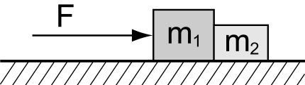
(A)F₁₂＝F₂₁ (B)F₂₁＞F₁₂ (C)F₁₂＞F₂₁ (D)無法比較

（ ）附表為臺灣最近某地地震報告，下列敘述何項錯誤？
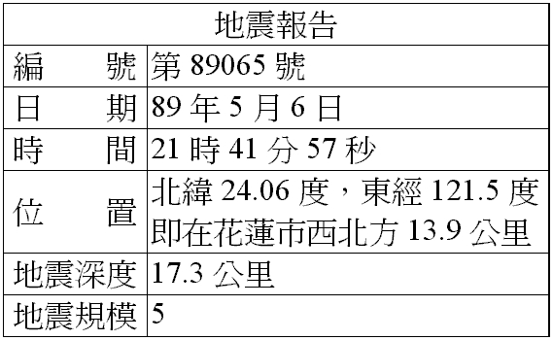
(A)表所列位置資料是震央所在之經緯度值
(B)中央地震局是我國正式地震報告發布單位
(C)此次最大震度應發生在花蓮附近
(D)地震規模數字愈大，代表地震釋放能量愈強

（ ）如下圖所示，在槓桿支點的左側15cm及右側10cm處，
分別掛上甲、乙兩重物，此時槓桿保持水平平衡。若
將甲的懸掛位置向右移動6cm，在忽略摩擦力及槓桿質
量的影響下，乙的懸掛位置該如何移動，才能使槓桿仍
然保持水平平衡。
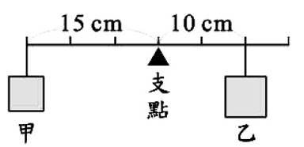
(A)向左移2cm
(B)向左移4cm
(C)向右移2cm
(D)向右移4cm

（ ）拋擲一球使其在水平面上滾動，其運動軌跡如附圖所
示，下列敘述何者正確？
(A)球的運動軌跡並非一直線，故它作加速度運動
(B)球離手後，不再受力作用，故它作等速度運動
(C)球由A點到B點的過程，其動能減少而其重力位能增
加
(D)球由A點到B點的過程，其位移大小為兩點間弧線
的長度。
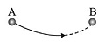
（ ）太陽能發電是現在商業科技發展的主要目標，因為此
發電方式既乾淨又環保，可以作為油價高漲時代下的
最佳替代能源，但是此發電方式卻有其限制，試問下
列哪一個地方最不適合以此方式發電？
(A)乾燥炎熱的沙漠 (B)天氣晴朗的臺地
(C)綠蔭遮天的雨林 (D)終年少雨的地中海沿岸。

（ ）將一個小鋼珠靜置於光滑的半圓形的碗口上A 點，今
將小鋼珠釋放使其沿碗壁下滑，若不計鋼珠與碗壁間
的摩擦力，則關於小鋼珠在碗壁內各點運動時的能量
變化敘述，何者錯誤？
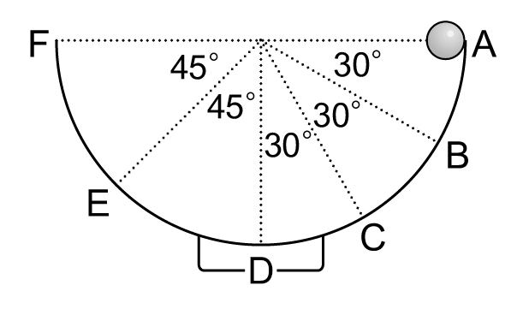
(A)小鋼珠在 D 點動能最大
(B)小鋼珠在 E 點時動能與重力位能大小恰相等
(C)小鋼珠在 A、F 兩點時重力位能相等
(D)小鋼珠在 B點時的動能小於E點時的動能

（ ）一斜面長20公尺，高10公尺，今沿斜面施以30牛頓
之力，可把一重50牛頓的物體由斜面底等速推升至斜
面頂，此力共作功多少焦耳？
(A)300 (B)600 (C)500 (D)1000

（ ）臺灣位於菲律賓海板塊及歐亞板塊的交界處，下列敘
述何者正確？
(A)海岸山脈及中央山脈皆屬於歐亞板塊
(B)此二板塊相互擠壓，造成臺灣逐漸上升
(C)板塊運動使西南部地盤下陷達每年數十公分
(D)因板塊的張裂，使臺灣東部地震頻繁

（ ）質量5公斤的物體靜置在光滑的水平面上，受20牛頓
水平推力，在第幾秒末時物體之動能為360焦耳？
(A)第2秒 (B)第3秒 (C)第4秒 (D)第5秒。

（ ）有關「重量」與「質量」的敘述，何者正確？
(A)重量不會隨地點而變
(B)在同一地點，相同質量的不同物體會具有相同重量
(C)物體的重量即為該物體所含物質的多少
(D)同一物體在平地的質量大於在高山的質量

（ ）在相同的高度，使不同質量的物體自由落下，則物體
質量與物體到達地面時所具有的動能之關係圖，最接近
下列何者？
(A) (B)

(C) (D)

（ ）附圖中，恆宇用10公斤重的力F，在4秒內將一件20
公斤重的行李，沿水平方向拖了10公尺，則恆宇所施
的平均功率為：
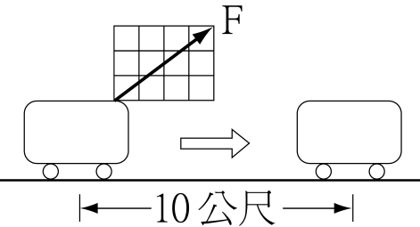
(A)49瓦特 (B)98瓦特 (C)196瓦特 (D)392瓦特

（ ）如附圖所示，冰島為中洋脊露出海面所形成的火山島
嶼，關於冰島地質構造的相關敘述，下列何者正確？
(A)甲是玄武岩質、乙是花岡岩質、丙是安山岩質
(B)未來冰島的面積可能會越來越大
(C)甲區下方的軟流圈為熱對流下降處
(D)甲、乙、丙的岩層年齡是甲＞乙＞丙。
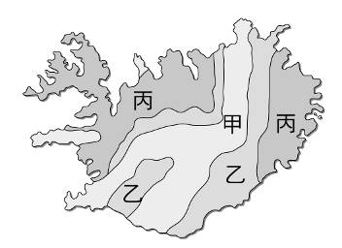

（ ）投手將150公克的棒球投出，若棒球接觸捕手手套瞬
間，時速為144 km/h，則此時棒球所具有的動能為多少
焦耳？
(A)120 (B)150 (C)180 (D)720。
（ ）將20 kgw物體垂直和沿著不同角度斜面往上推到高度
1 m處，假設摩擦力可以忽略不計，有關外力和功的敘
述何者錯誤？
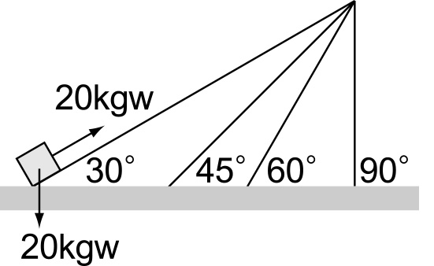
(A)斜面角度為45 ° 時，施力為10kgw
(B)斜面角度為60°時，施力為10kgw
(C)斜面可以省力
(D)斜面可以省時

（ ）下列何者屬於板塊的邊界？
(A)臺灣海峽中的澎湖群島
(B)非洲西岸靠大西洋的海岸線
(C)加拿大與美國之間的國界線
(D)大西洋底綿延數千公里的火山山脈

（ ）附圖為臺灣及其附近地區的板塊構造分布圖，圖中鋸
齒側指的是破裂面上方，則下列敘述何者錯誤？
(A)中央山脈在歐亞板塊上
(B)菲律賓海板塊向西隱沒至馬尼拉海溝之下
(C)臺灣島南端為歐亞板塊隱沒到菲律賓海板塊之下
(D)菲律賓海板塊向北隱沒到琉球海溝。
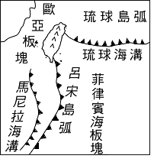

（ ）在上學的途中路是平坦的，小東慢慢踩著腳踏車踏板，
車子等速前進，沒有加速，下列有關的敘述何者錯誤？
(A)車子受力卻沒有加速，是因為有摩擦力
(B)車子的動能沒有增加
(C)小東對車子沒有作功
(D)小東對車子有作功，但卻變成熱能

（ ）如附圖所示，質量10公斤的擺錘自高處釋放，若撞擊
桌面上10公斤的木塊後，木塊向前移動了5公尺後停
止，而擺錘也立即靜止，若木塊向前移動時受一固定之
摩擦力.則此摩擦力大小為多少牛頓?(g=10m/s²)
(不計空氣阻力，且過程中擺錘釋放的位能完全轉換成木
塊動能)
(A)5 (B)10 (C)20 (D)30。
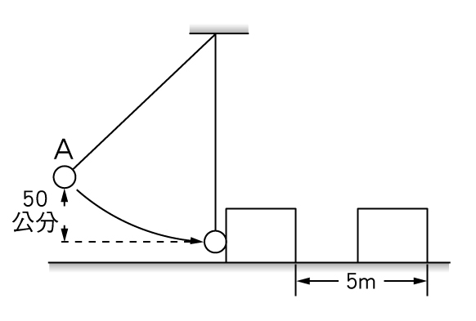

（ ）關於附圖中各地質事件的敘述，下列何者錯誤？
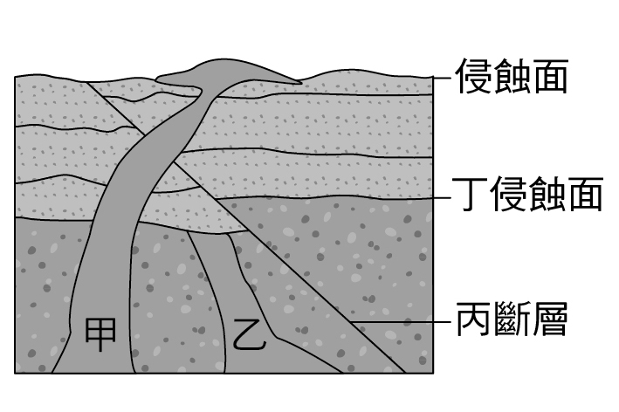
(A)丁侵蝕面形成後，丙斷層才發生
(B)甲岩脈是丁侵蝕面形成後才出現的
(C)甲岩脈侵入比丙斷層更早發生
(D)丁侵蝕面比乙岩脈晚發生。

